**2024-2025学年江西省南昌师大附中九年级（上）**

**月考物理试卷（12月份）**

**一、填空题（每空1分，共12分）**

1. 导体的电阻是导体本身的一种性质，它的大小跟导体的材料、 _____、 _____、温度有关。

【答案】 ①. 长度 ②. 横截面积

【解析】

【详解】[1][2]导体的电阻是导体本身的一种性质，导体的材料、长度、横截面积和温度决定导体电阻的大小，所以导体电阻的大小跟导体的材料、长度、横截面积和温度有关。

2. 电源电压为3V，分别将标有“6V 6W”和“3V 3W”的甲乙两只灯泡串联接在该电源两端，______灯实际功率大；若并联在该电源两端，两灯消耗的功率之比*P*甲:*P*乙=______（忽略温度对灯丝电阻的影响）

【答案】 ①. 甲 ②. 1:2

【解析】

【详解】[1]由公式可知甲乙两只灯泡的电阻为





故

*R*甲>*R*乙

甲乙两只灯泡串联接时，电流相等，由*P*=*I*2*R*可知甲灯的电阻大实际功率大。

[2]若两灯并联时，电压相等，则由公式得两灯消耗的功率之比为



3. 如图所示，电路中一根导线已经与滑动变阻器的*B*接线柱连接，当滑动变阻器的滑片*P*向左移动时，要使滑动变阻器的电阻变小，另一根导线应与滑动变阻器的_________（选填“A”、“C”或“D”）接线柱连接，滑动变阻器是通过改变电阻丝的_________来改变电阻的大小。

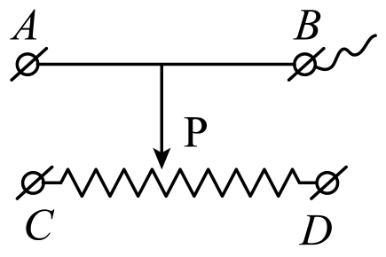

【答案】 ①. C ②. 长度

【解析】

【分析】

【详解】[1]电路中一根导线已经与滑动变阻器的*B*接线柱连接，当滑动变阻器的滑片*P*向左移动时，要使滑动变阻器的电阻变小，用入电路的电阻为*CP*段，则另一根导线应与滑动变阻器的C接线柱连接。

[2]滑动变阻器是通过改变电阻丝的长度来改变电阻的大小，接入电路的电阻丝越长，电阻越大。

4. 如图所示，闭合开关S，电流表A1、A2的示数分别是1.1A、0.5A，则通过灯泡L1的电流大小为 ________A，灯泡L1、L2两端的电压之比为 ________。

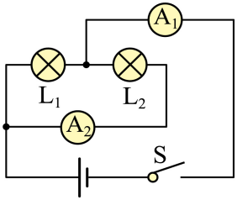

【答案】 ①. 0.6 ②. 

【解析】

【详解】[1][2]由图可知，两灯泡并联，电流表A1测量干路中的电流，电流表A2测量通过L2的电流，由并联电路电流的规律得到通过灯泡L1的电流大小



并联电路中各个支路的电压相等，故灯泡L1、L2两端的电压之比为。

5. 如图所示电能表的读数是 __________kW∙h；若该电能表的表盘转了720转，则此时的用电器消耗了 ________kW∙h的电能。

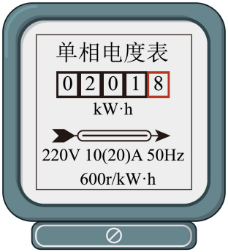

【答案】 ①. 201.8 ②. 1.2

【解析】

【详解】[1]电能表的读数：数字方框中的最后一位是小数，单位是kW•h；由图知道，电能表的读数为201.8kW•h。

[2]由图知道，电能表上有600r/（kW•h）字样，它表示电路中的用电器每消耗1kW•h的电能，电能表的转盘转过600转；则电能表转了720转，用电器消耗的电能为



6. 如图所示，电源电压不变，S闭合后，若滑动变阻器的滑片P向右移动时，则电压表V的示数将________，电流表A的示数将________(选填“变大”“变小”“不变”)。

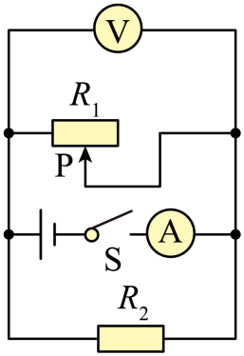

【答案】 ①. 不变 ②. 变小

【解析】

【详解】[1][2]分析电路图可知：定值电阻*R*2与滑动变阻器*R*1并联，电流表A干路的电流，电压表V测电源电压，故滑片P向右移动时，电压表V的示数将不变；当滑动变阻器的滑片P向右移动时，滑动变阻器*R*1接入电路的电阻变大，根据并联电路的电阻特点可知，此时电路的总电阻将变大；电源电压不变，根据欧姆定律可知，电路总电流变小，即电流表A的示数将变小。

**二、选择题（共14分，第7-10小题为单选题，每小题只有一个正确选项，每小题2分；第11、12小题为不定项选择题，每题有一个或几个正确选项，每小题2分，选择正确但不全得1分，不选、多选或错选得0分）**

7. 以下物理量最符合实际的是（　　）

A. 家用空调的电流约为0.5A

B. 工厂生产用电的电压为380V

C. 电风扇连续工作一天所消耗电能1kW·h

D. 家用白炽灯泡的功率约为200W

【答案】B

【解析】

【详解】A．家用空调的电功率约为1000W，通过的电流



故A不符合题意；

B．我国居民用电电压为220V，工厂生产用电的电压为380V，故B符合题意；

C．家用电风扇的额定功率约为60W，连续工作一天所消耗电能

*W*=*Pt*=60×10-3kW×24h=1.44kW·h

与1kW·h相差较大，故C不符合题意；

D．我国居民用电电压为220V，电灯泡发光时的电流约0.2A，家用白炽灯泡的电功率

*P*1=*U*1*I*1=220V×0.2A=44W

故D不符合题意。

故选B。

8. 如图在探究“电流与电阻关系”时，电源电压恒为3V，实验准备了阻值分别为5Ω、10Ω、20Ω的电阻，当将10Ω的电阻接入*R*所在位置时，调节滑动变阻器，使电压表的示数为2V，再分别用5Ω、20Ω的电阻替换10Ω的电阻进行实验，下列说法正确的是（　　）

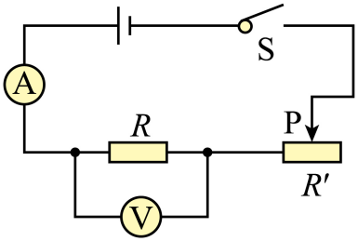

A. 用5Ω电阻替换，滑片P应向右端移动，电流表示数变大

B. 用5Ω电阻替换，滑片P应向左端移动，电流表示数变小

C. 用20Ω电阻替换，滑片P应向左端移动，电流表示数变大

D. 用20Ω电阻替换，滑片P应向右端移动，电流表示数变小

【答案】D

【解析】

【详解】题目要探究的是：电流与电阻的关系，接入10Ω的电阻时，电压表的示数为2V，此时变阻器两端的电压为1V，即定值电阻与变阻器的电压之比为2:1，用5Ω或20Ω的电阻替换10Ω的电阻时，电压表的示数应保持不变，即定值电阻与变阻器的电压之比保持为2:1，若用5Ω的电阻替换，据串联电路的分压特点，则变阻器接入电路的阻值应变小，那么滑片P应向左移动，此时电路中的电流变大；若用20Ω的电阻替换，则变阻器接入电路的电阻应变大，那么滑片P应向右移动，此时电路中的电流变小，故ABC错误，D正确。

故选D。

9. 两只规格相同的灯泡按下图方式连接，将开关S1和S2闭合，则（　　）

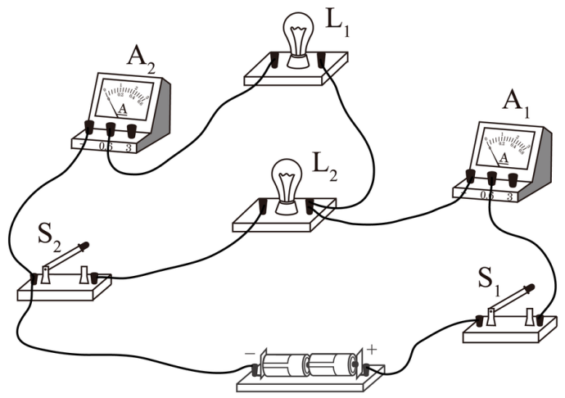

A. 两灯泡是串联的 B. 电流表A2测灯泡L2的电流

C. 电流表A1的示数是A2的两倍 D. 断开S2后，灯泡L1的亮度变大

【答案】C

【解析】

【详解】ABC．由图可知，两个灯泡并联，电流表A2测通过灯泡L1的电流，电流表A1测量干路中的电流，两个灯泡规格相同，通过两个灯泡的电流相等，由并联电路电流的规律可知干路中的电流是支路中的电流的2倍，所以电流表A1的示数是A2的两倍，故C符合题意，AB不符合题意；

D．断开S2后，为L1的简单电路，灯泡L1两端的电压等于电源电压，两灯并联时，L1两端的电压也等于电源电压，所以灯泡L1的亮度不变，故D不符合题意。

故选C。

10. *R*1、*R*2、*R*3是三个阻值不同的定值电阻，将它们串联起来接入电路，如图甲所示，闭合开关后，测得各电阻两端的电压关系为*U*1<*U*2<*U*3；若将它们并联起来接入电路，如图乙所示，则闭合开关后，通过每个电阻的电流大小关系为（　　）

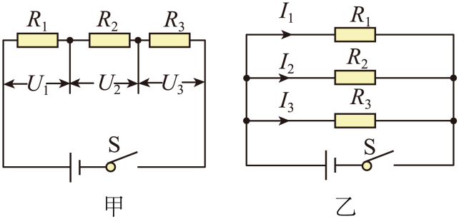

A. *I*1>*I*2>*I*3 B. *I*3>*I*2>*I*1 C. *I*1=*I*2=*I*3 D. *I*2>*I*1>*I*3

【答案】A

【解析】

【详解】图甲中三个电阻串联，串联电路各处的电流相等，根据*U*=*IR*可知，当*U*1<*U*2<*U*3时，则*R*1<*R*2<*R*3，在图乙中，三个电阻并联，根据并联电路各支路两端电压相等，由可知，*I*1>*I*2>*I*3。故A符合题意，BCD不符合题意。

故选A。

11. 以下四种电路，电源电压不变且未知，*R*0是已知阻值的定值电阻，滑动变阻器*R*的最大阻值也已知，能测出未知电阻*R*x阻值的电路是（　　）

A. 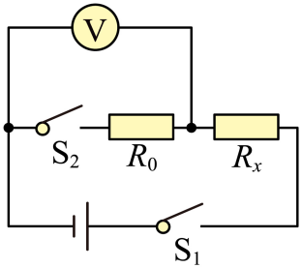 B. 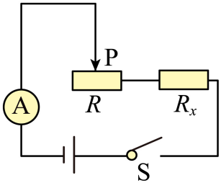

C. 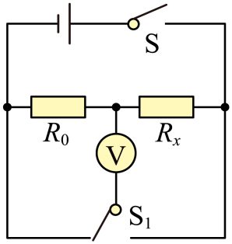 D. 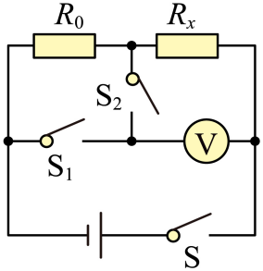

【答案】ABD

【解析】

【详解】A．同时闭合两个开关时，两电阻串联，电压表测*R*0电压两端电压*U*0，断开S2时，电压表串联入电路，示数为电源电压*U*，闭合两个开关时，两电阻串联，通过它们的电流相等，由欧姆定律可得





故A符合题意；

B．把P调到最右端，闭合S，电流表示数为*I*1，则

*U*=*I*1*R*x……①

把P调到最左端，闭合S，电流表示数为*I*2，则

*U*=*I*2（*R*x+*R*）……②

解方程①②可求出 *R*x的阻值，故B符合题意；

C．闭合开关S，两只电阻串联，开关S1由一侧拨到另一侧时，会导致电压表的正负接线柱接反，造成电压表指针向左偏转，不能测出*R*x的阻值，故C不符合题意；

D．闭合开关 S、S1，断开 S2，两只电阻串联，电压表测量电源电压为*U*，闭合 S、S2，断开S1，电压表测量电阻*R*x两端电压*U*x，根据串联电路各处电流相等，由欧姆定律可得



解方程可求出*R*x的阻值，故D符合题意。

故选ABD。

12. 如图甲所示的电路中，*R*1是定值电阻，电流表量程为0~0.6A，图乙是电阻箱*R*2的电功率与其电阻大小变化关系的部分图像，则下列说法正确的是（　　）

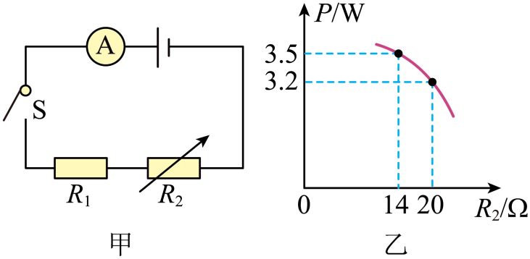

A. 电源电压为12V

B. *R*1的阻值为20Ω

C. *R*2能安全连入电路中的最小电阻值为10Ω

D. *R*2为20Ω时，整个电路通电10s耗电42J

【答案】AC

【解析】

【详解】闭合开关，*R*1和*R*2串联，电流表测量电路电流。

AB．从图乙可知，当电阻箱接入电路的阻值为14Ω时，其电功率为3.5W，根据

*P*=*UI*=*I*2*R*

可知，此时电路中的电流



则电源电压

*U*=*U*1+*U*2=*IR*1+*IR*2=0.5A×*R*1+0.5A×14Ω ①

当电阻箱接入电路的阻值为20Ω时，其电功率为3.2W，根据

*P*=*UI*=*I*2*R*

可知，此时电路中的电流



则电源电压

 ②

根据①②可得

*U*=12V，*R*1=10Ω

故A正确，B错误；

C．电流表量程为0~0.6A，故电路中的电流最大为0.6A，根据欧姆定律可知此时电路中的总电阻



则电阻箱接入电路的最小电阻值

*R*2小=*R*总﹣*R*1=20Ω﹣10Ω=10Ω

故C正确；

D．*R*2为20Ω时，电路中电流为0.4A，整个电路通电10s耗电



故D错误。

故选AC。

**三、计算题（第15小题7分，第16小题8分，第17小题8分，共23分）**

13. 在如图所示的电路中，电源电压不变，电阻*R*1=20Ω，闭合开关后，电流表A1的示数为1.5A，电流表A2指针的偏转角度与电流表A1指针的偏转角度恰好相同。求：

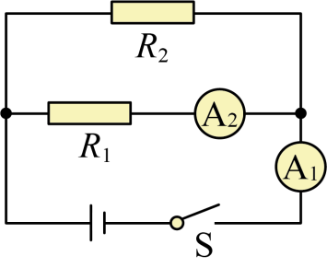

（1）通过*R*2的电流是多少？

（2）电源电压是多少？

（3）*R*2的电阻是多少？

【答案】（1）1.2A

（2）6V （3）5Ω

【解析】

【小问1详解】

由图可知，*R*1与*R*2并联，电流表A1测干路电流，电流表A2测所在支路电流，电流表A2指针的偏转角度与电流表A1指针的偏转角度恰好相同，根据并联电路电流的特点可知，电流表A1选用大量程，电流表A2选用小量程，电流表A1的示数为1.5A，则电流表A2的示数为0.3A，因此通过*R*2的电流为



【小问2详解】

根据并联电路电压的特点，各支路两端电压等于电源电压，即电源电压为



【小问3详解】

*R*2的电阻为



14. 如图所示，已知电源电压为*U*，三个电阻的阻值分别为*R*1、*R*2和*R*3，求：

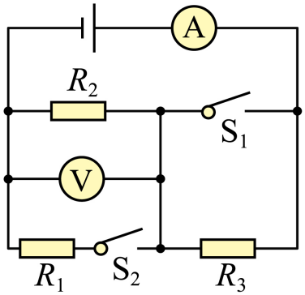

（1）当S1、S2均断开时，电流表和电压表的示数；

（2）当S1、S2均闭合时，求电路消耗的总功率。

【答案】（1），

（2）

【解析】

【小问1详解】

当S1、S2均断开时，*R*2与*R*3串联，电压表测*R*2两端的电压，电流表测电路中的电流，因串联电路中总电阻等于各分电阻之和，所以电路中电流表的示数



电压表的示数



【小问2详解】

当S1、S2均闭合时，*R*1与*R*2并联，电压表测电源的电压，电流表测干路电流，则电压表的示数为*U*，因并联电路中总电阻的倒数等于各分电阻倒数之和，所以电路中的总电阻



电流表的示数



根据*P*=*UI*可知，电路消耗的总功率



15. 一只标有“6V，3W”字样小灯泡L与一个阻值为18Ω的定值电阻*R*串联，接在电源电压恒定不变的电路中，接通电路后，小灯泡L恰好正常发光。求：

（1）电路中的电流*I*；

（2）电源电压*U*；

（3）通电1min，整个电路消耗的电能*W*。

【答案】（1）0.5A

（2）15V （3）450J

【解析】

【小问1详解】

灯泡L恰好正常发光，灯泡的电流为



灯泡与电阻串联，因串联电路中电流处处相等，所以电路中的电流为

*I*=*I*L=0.5A

【小问2详解】

定值电阻的电压为

*U*R=*IR*=0.5A×18Ω=9V

电源电压为

*U*=*U*L+*U*R=6V+9V=15V

【小问3详解】

通电1min，整个电路消耗的电能

*W*=*UIt*=15V×0.5A×60s=450J

**四、实验与探究（本大题共3小题，共21分）**

16. 小五同学在做“探究并联电路中电流的规律”实验，设计的实验电路如图甲所示。

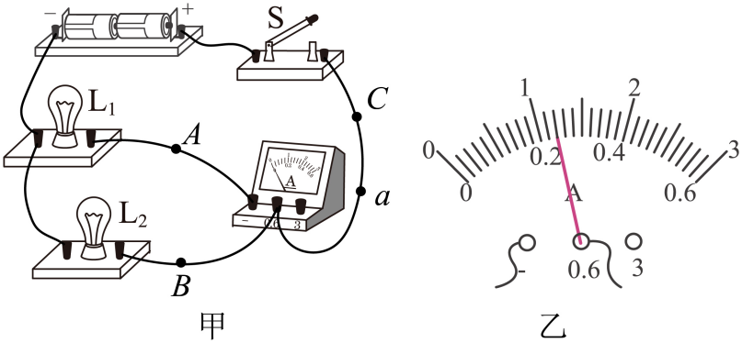

（1）连接好电路后，闭合开关S，发现小灯泡L1不亮、L2亮，电流表无示数，产生这种现象的原因可能是 _________或 __________。

（2）排除故障后，闭合开关，电流表的指针偏转至如图乙所示位置，其示数为 _________A，接着小五想在图甲的基础上测量通过L2的电流，于是将电路中右侧的a导线与电流表“0.6”接线柱相连的那一端改接到“﹣”接线柱上，其他导线都不动。请你判断小五的做法 ________（选填“可行”或“不可行”），原因是 _________。

（3）改正错误后正确操作，分别用电流表测得 *A、B、C*三处的电流，下表是小五记录的实验数据：

|  |  |  |
| --- | --- | --- |
| *A*处的电流*I*A/A | *B*处的电流*I*B/A | *C*处的电流*I*C/A |
| —— | 0.16 | 0.40 |

分析表格中的数据：可以得出初步结论 _________。（只写表达式）

（4）小五想，要使上述结论更具普遍性，还要用不同的方法进行多次实验，于是和杨朕朕同学讨论了以下三种方案：

方案一：在图甲的基础上，反复断开、闭合开关，测出*A、B、C*三处的电流。

方案二：在图甲的基础上，只改变电源电压，测出*A、B、C*三处的电流。

方案三：在图甲的基础上，在其中一条支路换上规格不同的灯泡，测出*A、B、C*三处的电流。

以上三种方案，你认为不可行的是方案 _____（选填“一”、“二”或“三”）。

【答案】（1） ①. L1断路 ②. 电流表断路

（2） ①. 0.24 ②. 不可行 ③. 电流从电流表负接线柱流入了

（3）*I*C=*I*A+*I*B

（4）一

【解析】

【小问1详解】

小五同学在做“探究并联电路中电流的规律”实验，设计的实验电路如图甲所示，两灯并联，电流表测量L1的电流，连接好电路后，闭合开关S，发现小灯泡L2亮，可知干路和L2支路为通路，L1不亮、电流表无示数，可知L1所在支路断路，产生这种现象的原因可能是L1断路或电流表断路。

【小问2详解】

[1]排除故障后，闭合开关，电流表的指针偏转至如图乙所示位置，电流表选用小量程，分度值为0.02A，其示数为0.24A。

[2][3]接着小五想在图甲的基础上测量通过L2的电流，于是将电路中右侧的a导线与电流表“0.6”接线柱相连的那一端改接到“﹣”接线柱上，其他导线都不动。小五的做法不可行，原因是电流从电流表负接线柱流入了，电流表正负接线柱接反。

【小问3详解】

根据表中数据可知

0.24A+0.16A=0.40A

分析表格中的数据：可以得出初步结论

*I*C=*I*A+*I*B

【小问4详解】

要使上述结论更具普遍性，需要更换不同规格灯泡或改变电源电压，重复上述的实验，直接反复实验仍然具有偶然性，故不可行的是方案一。

17. 王林林和何胖胖同学在探究“通过导体中的电流与导体两端电压的关系”时，准备了两节新干电池、定值电阻*R*、滑动变阻器、电流表、电压表、开关各一个，导线若干。

（1）王林林设计的部分电路如图甲所示，请你在图甲中的两个“〇”中分别填入电流表或电压表的符号，帮助王林林完成电路图设计。_______

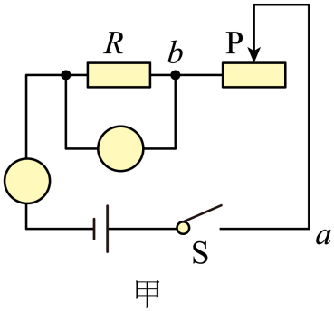

（2）连接电路时开关应断开，闭合开关前，滑动变阻器的滑片P应处于最 _____（选填“左”或“右”）端，目的是 _________。

（3）多次实验后，王林林记录的实验数据如下表所示，请在图乙的坐标系中制定标度，把表中数据在坐标系中描点，画出电流与电压的关系图线。_______

|  |  |  |  |  |  |  |
| --- | --- | --- | --- | --- | --- | --- |
| 实验序号 | 1 | 2 | 3 | 4 | 5 | 6 |
| 电压*U*/V | 0.6 | 09 | 1.2 | 1.5 | 1.8 | 2.1 |
| 电流*I*/A | 0.12 | 0.18 | 0.24 | 0.30 | 0.36 | 0.40 |

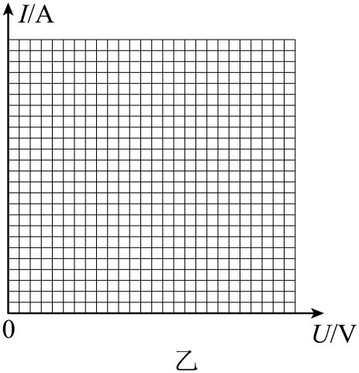

（4）为了能够顺利完成上述实验，所用滑动变阻器的最大阻值应不小于 _______Ω。

【答案】（1）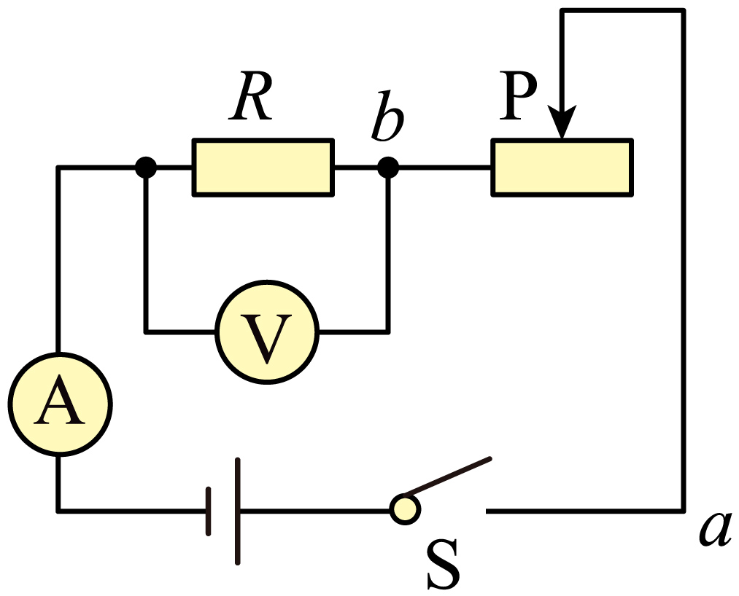 （2） ①. 右 ②. 保护电路

（3）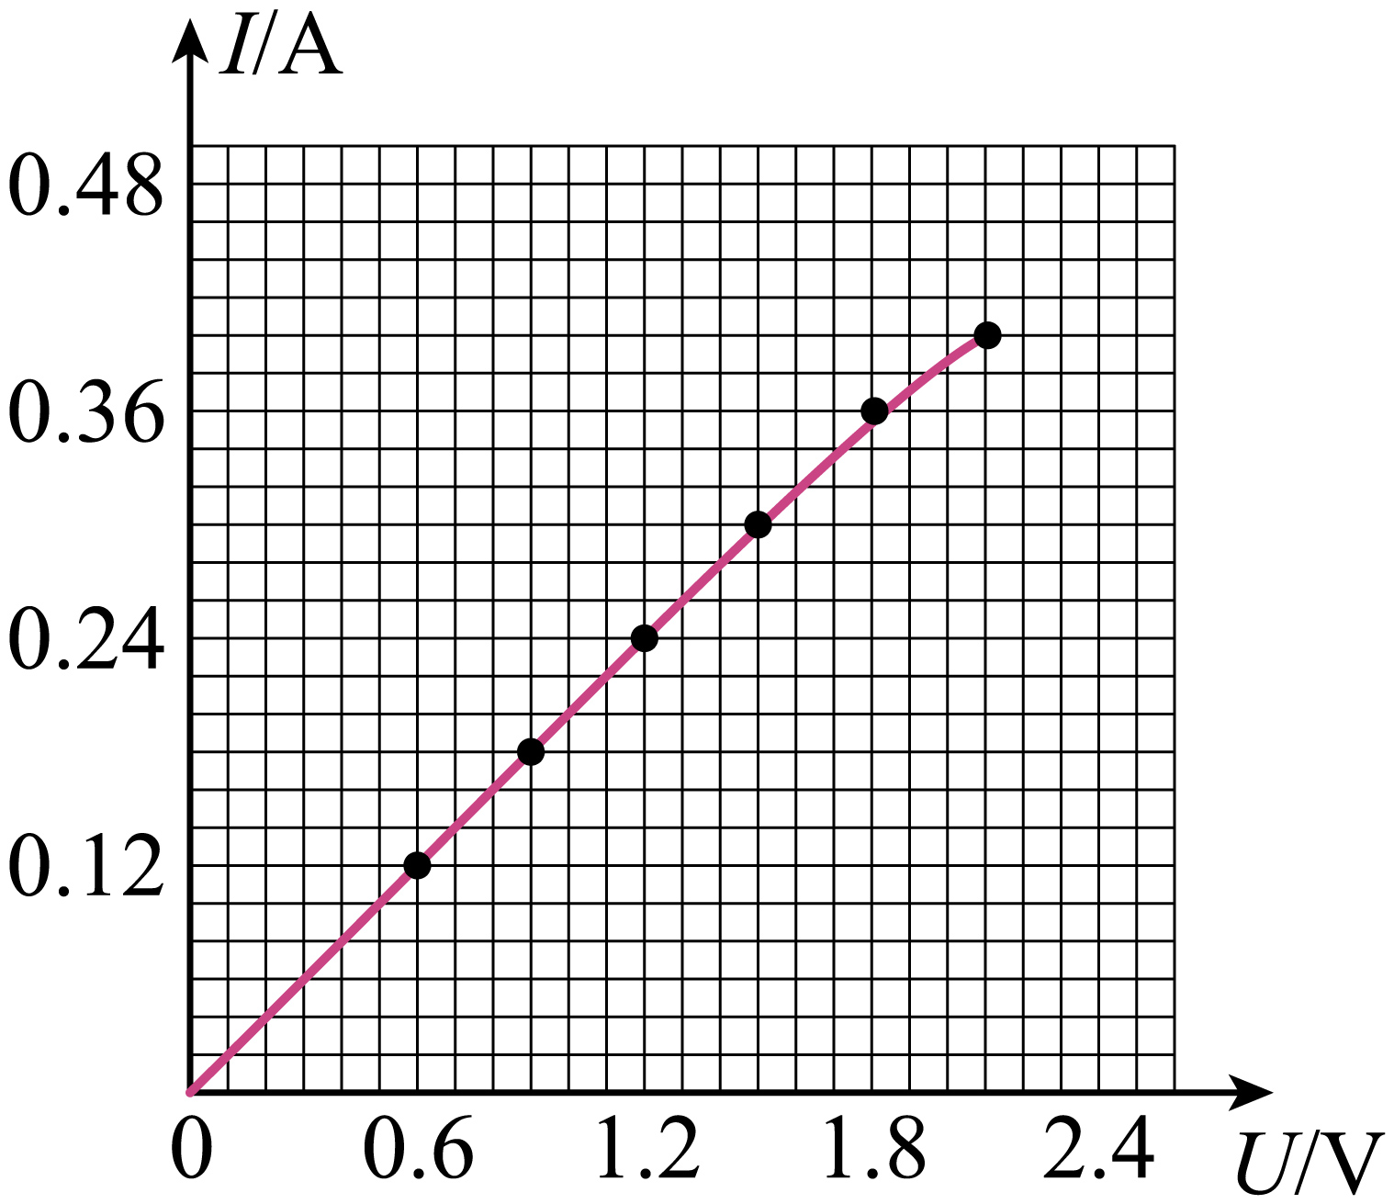 （4）20

【解析】

【小问1详解】

王林林设计的部分电路如图甲所示，其中电流表应串联在电路中，电压表并联在定值电阻两端，在图甲中的两个“〇”中分别填入的电表符号如图所示：

【小问2详解】

[1][2]连接电路时开关应断开，闭合开关前，滑动变阻器的滑片P应处于阻值最大处即最右端，避免闭合开关时，电路电流过大，目的是保护电路。

【小问3详解】

多次实验后，王林林记录的实验数据如下表所示，在图乙的坐标系中制定标度，把表中数据在坐标系中描点，画出电流与电压的关系图线如图所示：

【小问4详解】

为了能够顺利完成上述实验，当定值电阻两端电压最小为0.6V时，滑动变阻器接入电路阻值最大，滑动变阻器分得的最大电压为

*U*大=3V﹣0.6V=2.4V

所用滑动变阻器的最大阻值应不小于



18. 小明同学用伏安法测量小灯泡的电阻。

【实验器材】电压恒为6V的电源、额定电压为2.5V的小灯泡（电阻约为10Ω）、电流表、电压表、开关、滑动变阻器，导线若干。

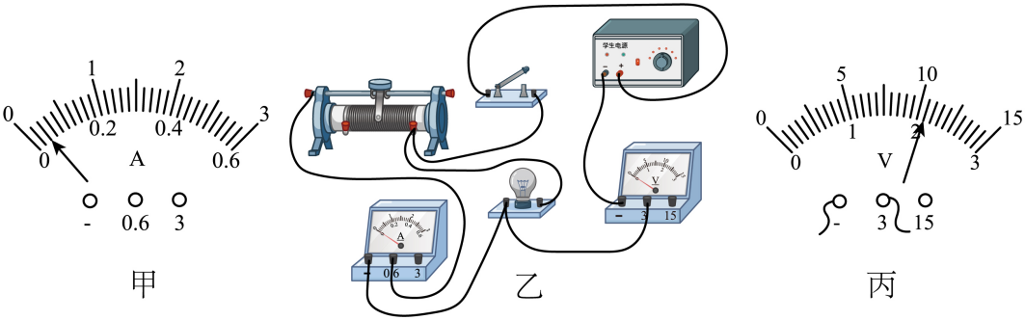

（1）实验原理 ________；

（2）实验中提供两种滑动变阻器A、B，规格分别为A（50Ω，2A）、B（10Ω，1A），则应选择 _____；

（3）如图乙为小明连接电路，检查发现电路中有一处连接错误，请在错误处画“×”，并用笔画线代替导线将电路连接正确；_______

（4）当滑动变阻器滑片移到某一位置时，电压表示数如图丙所示，此时小灯泡两端电压为 ________V，若要测量小灯泡正常发光时的电阻，应将滑动变阻器的滑片向 _____（选填“左”或“右”）端移动；

（5）请你帮该小组在下面的虚线框内设计一个记录实验数据的表格。_______



【答案】（1）

（2）A （3）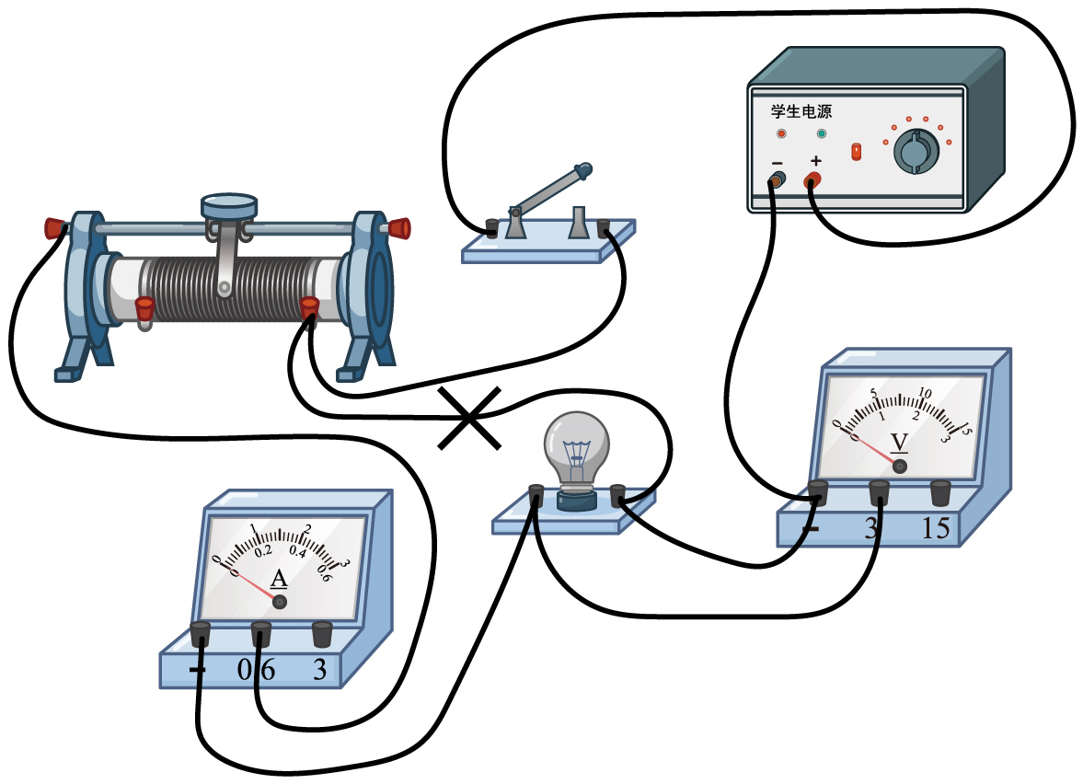

（4） ①. 2.1 ②. 右

（5）见解析

【解析】

【小问1详解】

实验中，通过测量小灯泡两端的电压及通过的电流，根据求电阻。

【小问2详解】

已知电源电压为6V，额定电压为2.5V的待测小灯泡，电阻约为10Ω，由欧姆定律可知，灯的额定电流



由串联电路电压的规律及欧姆定律，灯正常发光时，变阻器连入电路的电阻



故选用滑动变阻器A。

【小问3详解】

由图甲可知，灯泡和滑动变阻器并联，电压表串联在电路测电源电压是错误的，灯与变阻器串联，电流表与灯串联，电压表与灯并联，如下图所示：

【小问4详解】

[1]由图丙可知，电压表选用小量程，分度值0.1V，示数为2.1V。

[2]灯泡的额定电压是2.5V，要测量小灯泡正常发光时的电阻，需要增大灯泡两端的电压，由串联电路电压的规律可知减小变阻器两端的电压，由串联分压可知减小变阻器的阻值，滑片向右移动。

【小问5详解】

根据实验原理，要测量灯泡两端的电压和通过的电流，所以要记录电流表和电压表示数，并多次实验，实验表格设计如下所示：

|  |  |  |  |
| --- | --- | --- | --- |
| 实验次数 | 电压*U*/V | 电流*I*/A | 电阻*R*/Ω |
| 1 |  |  |  |
| 2 |  |  |  |
| 3 |  |  |  |